五年级上期数学《空间与图形》综合练习题
一、填空：
平行四边形
1、平行四边形：S＝ a= 高＝
三角形：S＝ a= 高＝
梯形：S＝ h= 下底＝
2、48m²=( )dm²=( )cm² 90cm²=( )dm² 4500m²=( )公顷
1.3km²=( )公顷 2.8m²=( )m²( )dm² 2.8m²=( )dm²=( )cm²
3、用两个 梯形可以拼成一个平行四边形，平行四边形的高等于梯形的( )，平行四边形的底等于梯形的( )。梯形面积是平行四边形的面积的( )。因为平行四边形的面积等于( )，所以梯形的面积等于( )。请说说平行四边形和三角形的面积分别是如何得出的。
3、把一个平行四边形拉成长方形，在这个过程中，周长( )。面积( )。
4、把一个平行四边形的底扩大3倍，高不变，那么平行四边形的面积会( )。
5、把一个三角形的高扩大6倍，底缩小3倍，这个三角形的面积会( )。
6、水渠的横截面是梯形，渠口宽36dm，渠底宽12dm，渠深10dm，它的横截面面积是（ ）
7、一个三角形与一个平行四边形等底等高，平行四边形的面积为15cm²，那么三角形的面积为( )。如果这个三角形的高为3cm，那么它的高为( )。
8、一个平行四边形的面积与一个三角形的面积都是40dm²，且底都相等，如果平行四边形的高为5dm，那么三角形的高为( )。它们的底都是( )。
9、 图中梯形的面积为20cm²，左边阴影部分的面积为9cm²，请问右边阴影部分面积为( ).
10、一个梯形的面积为60cm²，它的高为5cm，上底为10cm，那么它的下底为（ ）。
11、在一个底为8cm，高为6cm的平行四边形里切出一个最大的三角形，这个三角形的面积为（ ）cm²。在一个上底为5cm，下底为8cm，高为4cm的梯形里剪出一个最大的三角形，这个三角形的面积为（ ）cm²。
12、三角形有（ ）高，平行四边形有（ ）条高，梯形有（ ）条高。
13、等腰直角三角形 ，这个三角形的面积为（ ）平方米。
5m
7m
二、判断：
1、三角形的面积等于平行四边形面积的一半。（ ）
2、两个同样大的三角形能拼成一个平行四边形。( )
3、两个面积相等的三角形一定是等底等高的。( )
4、三角形和梯形具有稳定性，平行四边形容易变形。( )
5、梯形的上底与下底都扩大3倍，面积扩大9倍。三角形的底和高都扩大3倍，面积也扩大9倍。( )
6、 图中四块小三角的面积同样大。（ ）
7、一个平行四边形一定分成两个完全相同的梯形。（ ）
8、三角形与平行四边形面积相等，底也相等，那么三角形的高为平行四边形高的一半。（ ）
三、选择：
1、长方形、正方形、平行四边形的周长相等，面积最大的是( )。
A．长方形B．正方形C．平行四边形
2、两个完全相同的直角三角形一定能拼成（ ）。两个完全相同的等腰直角三角形一定能拼成（ ）
A．长方形 B．正方形 C．梯形
3、右面的两个长方形相同，阴影部分的面积的关系是（ ）
乙
甲
A．甲大 B．乙大 C．同样大 D．无法判断
4、两个完全一样的（ ）可以拼成长方形。
A．三角形B．锐角三角形C．等腰三角形D．直角三角形
5、 如图，空白部分（ ）阴影部分
A．＞ B．＜ C．＝ D．不能确定
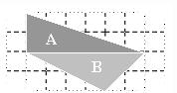
18、下面的方格图中有A、B两个三角形，那么，（ ）。
A． 图A的面积大
B． 图B的面积大
C． 图A与图B的面积一样大
四、画图
1、下图小方格的边长是1厘米。①画一个底是高的2倍的平行四边形。②画一个面积是6平方厘米的三角形。③画一个面积是16平方厘米的四边形，使得这个四边形的周长尽可能小。

2、请画出指定边的高。
底
底
底₁
底₂
底₃
底₂
底₁
底₁
底₂

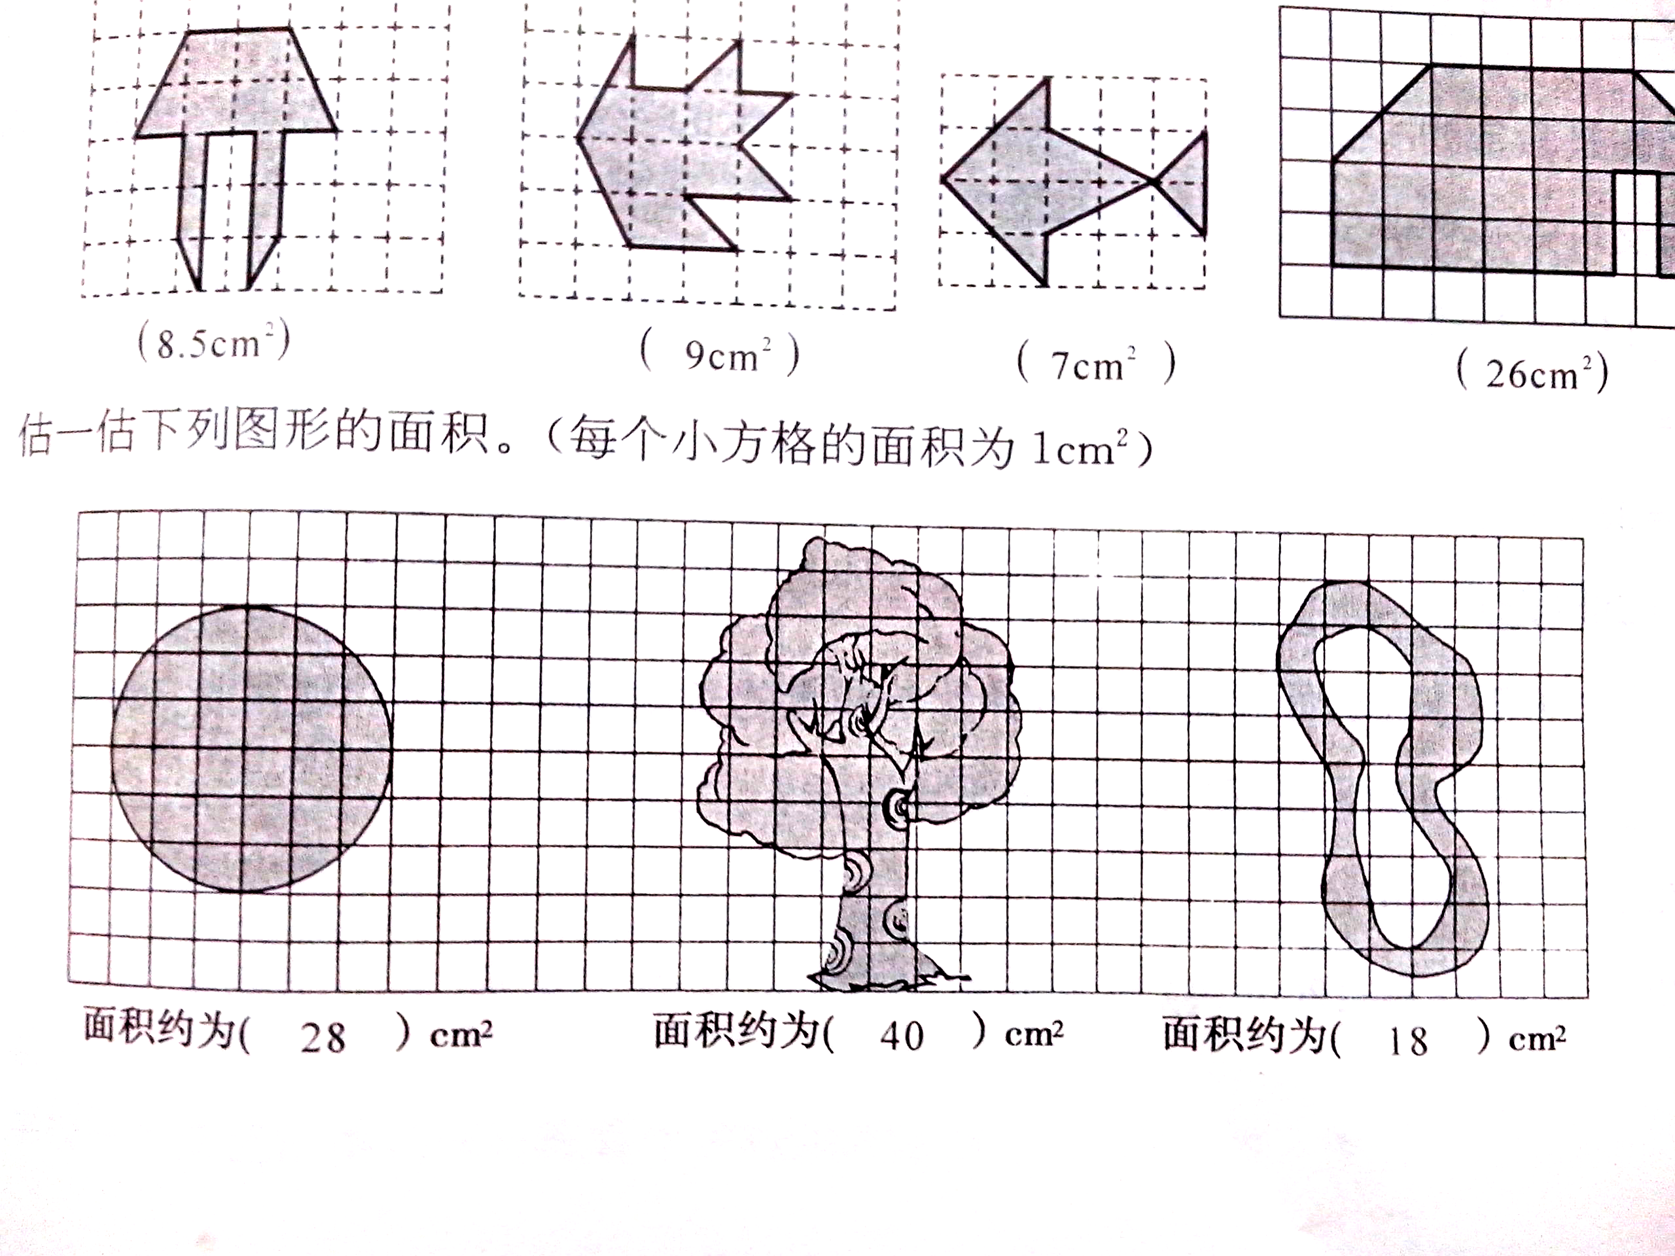
3、 左图中每一个小方格
代表1平方厘米。

（ ）cm² （ ）cm² （ ）cm²
五、看图计算。（单位：cm）
5
2.4
1
3.2
2
4
10
4
9
7

六、解决问题：
1、一块三角形地，底长是150m，高是50m，共收油菜籽1762.5千克，平均每公顷产油菜籽多少千克？

2、右图是一面墙，如果粉刷这面墙共用了95kg涂料，那么每平方米的用涂料多少kg？
7m
5m
2m
2m
3m
2m

3、丽丽的卧室长42分米，宽30分米，现在要选用正方形地砖贴地面，最大选用边长为多少分米的地砖才能使得长、宽都刚好铺满？用这种砖最少要多少块？

4、一堆木料，底层有15根，从上往下，上面一层比下面一层少一根，最上层有5根，这堆木料一共有多少根？

5、一块平行四边形的草地中间修了两条宽2米的小路，如图，草坪的面积是多少平方米？如果在草坪上种树，每10平方米种一棵，这里最多种多少棵？
70米
62米

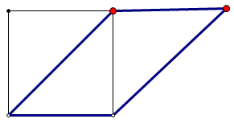
6、已知下图中正方形的周长是44cm，求平行四边形的面积.

7、如图，是利用房屋墙壁的一边和另三边用篱笆围成的梯形的菜地。篱笆总长度是36米。如果每平方米菜地能收白菜5kg，那么这块地一共能收白菜多少kg?
8m

8、现在有一块长6m，宽2.5m的黄布，要做成小三角形旗（如图）可以做多少面？
0.15m
0.2m

9、一个三角形的底长5米，如果底延长1米，那么面积就增加1.5平方米。那么原来三角形的面积是多少平方米？

